 |  |  |  |  |  |  |  |  |  |  | KUZLX00SSFPD
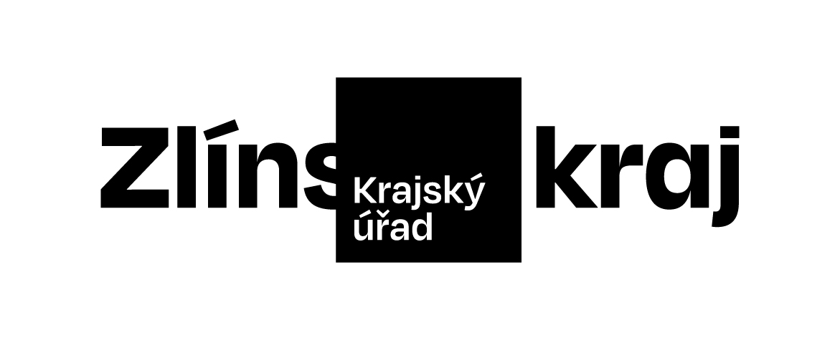 |  |  |  |  |  |  | Objednávka č. OBJ/0739/2025/KH |  |  | *KUZLX00SSFPD*
Odběratel: |  |  |  |  | Zlínský kraj
 |  |  |  |  | Odbor KH
 |  |  |  |  | Tř. Tomáše Bati 21
 |  |  |  |  | 761 90 Zlín
 |  |  |  |  | IČO: 70891320, DIČ: CZ70891320
Bankovní účet odběratele: |  |  |  |  | 2786182/0800
Dodavatel: |  |  |  |  | Turoň Jan
 |  |  |  |  | Hrádek 247
 |  |  |  |  | 73997 Jablůnkov
 |  |  |  |  | IČO: 08708258
Bankovní účet dodavatele: |  |  |  |  | XXXXXXXXXXXXX
Předpokládaná cena: |  |  |  |  | 195 000,00 Kč
Objednáváme u Vás podle platných zákonných směrnic o odběru, dodávce zboží a službách, tyto dodávky:
Pronájem pódia vč. ozvučení a osvětlení na Koncert ZK na platformě 14|15 BAŤOVA INSTITUTU dne 4.9.2025 dle přílohy P01.
Storno podmínky pro stage: zrušení do 27.8. bez storno poplatků, zrušení 28.8. storno 15 % z ceny, zrušení 1.9. storno 50 % z ceny a zrušení 2.9. storno 100 % z ceny.
Dodání do: 04.09.2025
Na faktuře uvádějte vždy:
• číslo této objednávky
• splatnost |  |  | 21 dnů | od data vystavení faktury
Objednávku prosím potvrďte a přiložte k faktuře.
Faktury, u kterých nebudou splněny shora popsané požadavky, budou dodavateli vráceny.
Místo: |  | Zlín
Vystavil: |  | Zelíková Adéla Ing.
Datum, podpis a razítko odběratele: |  |  |  |  |  | …………………………………………………
 |  |  |  |  |  | Konečný Pavel Ing.
Datum, podpis a razítko dodavatele: |  |  |  |  |  | …………………………………………………
 |  |  |  |  |  | jméno a příjmení

